**Sistem Informasi SD Sitorus Godang Berbasis** W**eb M**enggunakan Arsitektur **Microservice**

**Dipersiapan Untuk:**

**Proyek Mata Kuliah** **Pengembangan Aplikasi Terdistribusi**

**Dipersiapkan oleh:**

**Group 03**

| 11321026 | Claudia Panjaitan |
| --- | --- |
| 11321036 | Ricky B Samosir |
| 11321050 | Frayogi Sitorus |
| 11321062 | Olyvia Siahaan |

**DAFTAR ISI**

1 Deskripsi Umum 4

1.1 Deskripsi Umum Sistem 4

1.2 Fungsi Utama 4

1.2.1 Proses Bisnis Login 5

1.2.2 Proses Bisnis Registrasi 5

1.2.3 Proses Bisnis Pemesanan Produk 6

1.2.4 Proses Bisnis Tambah Produk 6

1.2.5 Proses Bisnis Edit Produk 7

1.2.6 Proses Bisnis Hapus Produk 7

1.2.7 Proses Bisnis Tambah Galeri 8

1.2.8 Proses Bisnis Edit Galeri 8

1.2.9 Proses Bisnis Hapus Galeri 8

1.2.10 Proses Bisnis *logout* 9

1.3 Spesifikasi Kebutuhan Fungsional 9

1.4 ERD 10

**Daftar Gambar**

Gambar 1 BPMN login 5

Gambar 2 BPMN Registrasi 6

Gambar 3 BPMN Pemesanan Produk 6

Gambar 4 BPMN Tambah Produk 7

Gambar 5 BPMN Mengedit Produk 7

Gambar 6 BPMN Hapus Produk 7

Gambar 7 BPMN Tambah *Profile* 8

Gambar 8 BPMN edit galeri 8

Gambar 9 BPMN hapus galeri 8

Gambar 10 BPMN Logout 9

Gambar 11 *Use Case* Diagram 17 Seven Store 9

Gambar 12 Entity Relationship Diagram 10

# Pendahuluan

Pada bab 1 berisi penjelasan dari sistem yang akan dibangun, yaitu : deskripsi umum sistem, karakteristik pengguna sistem, dan fungsi pada sistem.

## **Deskripsi Umum Sistem**

Sistem informasi SD Sitorus Godang ini ditujukan untuk mempermudah proses belajar mengajar di sekolah bagi siswa dan guru kemudian untuk semakin memperkenalkan sekolah ini agar semakin dikenal masyarakat luar sehingga siswa di sekolah ini semakin bertambah.

Sistem ini dibangun dengan menggunakan dua bahasa pemrograman. Bagian *back-end* digunakan bahasa *Go* dan untuk bagian *front-end* menggunakan bahasa PHP, khususnya *framework Laravel.*

Sistem ini menggunakan arsitektur microservice yaitu dirancang pada sebuah sistem untuk membagi *service* menjadi *service* yang lebih kecil. Dengan ini, maka setiap *service* akan memiliki *database*nya masing - masing. *Service* yang ada pada sistem ada 7, yaitu : *service* jadwal, *service login*, *service* mata pelajaran, *service* nilai, *service* pengumuman, *service* silabus, *service* tambah akun. Setiap *service* akan berjalan secara *independent* sehingga satu *service* tidak akan mempengaruhi *service* lainnya. Namun, meskipun berdiri sendiri, setiap *service* ini tetap saling terhubung antara satu dengan yang lainnya .

Antarservice ini akan saling berkomunikasi dengan HTTP *Request* berstandar REST API. Setiap *database* pada masing- masing *service* memiliki *port* yang sama. Namun, *port* yang digunakan pada setiap *service* tersebut akan berbeda. Hal ini ditujukan sebagai pemisah antar *service* sehingga saat satu *service* sedang tidak dapat dijalankan, maka *service* yang lainnya masih tetap dapat berjalan.

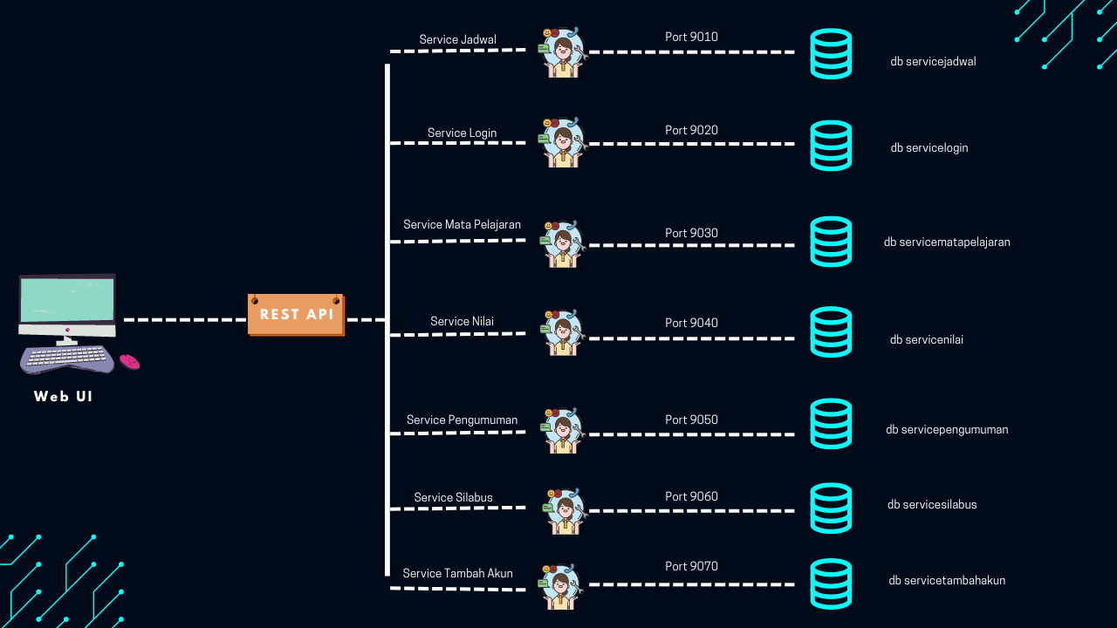

Gambar 1 Arsitektur Mikroservice

Pada Gambar 1 terlampir arsitektur microservice yang digunakan pada pembangunan Sistem Informasi SD Sitorus Godang. REST API digunakan sebagai penghubung antara *web ui* dengan *service* yang tersedia sehingga memungkinkan *service* dapat dikonsumsi oleh *web ui*. Hal inilah yang menyebabkan *service* dapat diakses oleh beberapa *platform* tanpa harus terbatas pada satu bahasa pemrograman saja. Sama halnya dengan pembangunan Sistem Informasi SD Sitorus Godang . Bahasa yang digunakan pada bagian *front-end* adalah bahasa PHP *(framework Laravel)* dan pada bagian *backend* menggunakan bahasa *G*o. Meskipun memiliki bahasa yang berbeda, tetapi aplikasi akan tetap dapat berjalan dengan adanya REST API.

Pada bagian *back-end*, setiap *service* memiliki *database*-nya masing-masing. Pada aplikasi *web* ini terdapat tujuh *service* dan 7 *database*. *Servic*e yang tersedia adalah *service* jadwal dengan *database* servicejadwal , *service login* dengan *database* servicelogin, *service* mata pelajaran dengan *database* servicematapelajaran, *service* nilai dengan database servicenilai , *service* pengumuman dengan *database* servicepengumuman, *service* silabus dengan *database* servicesilabus, *service* tambah akun dengan *database* servicetambahakun. Setiap *service* memiliki *port* yang berbeda untuk menghindari tabrakan *port*.

## **Fungsi** pada Sistem

Adapun fungsi yang terdapat dalam Sistem Informasi SD Sitorus Godang berbasis web menggunakan Arsitektur *microservices* adalah sebagai berikut:

1. Fungsi login

Fungsi login digunakan Admin dan Siswa untuk masuk ke dalam sistem untuk dapat mengakses sistem.

1. Fungsi mengelola data user

Fungsi yang digunakan Admin dapat membuat, mengedit, menghapus data user.

1. Fungsi mengelola nilai raport

Fungsi yang digunakan admin untuk membuat, mengedit, menghapus, nilai dan absensi siswa per kelas, kemudian siswa dapat melihat dan mengekspor menjadi .pdf.

1. Fungsi mengelola mata pelajaran

Fungsi yang digunakan Admin untuk membuat, mengedit dan menghapus materi di mata pelajaran dan siswa dapat melihat materi mata pelajaran dan dapat mengunduh.

1. Fungsi mengelola jadwal

Fungsi yang digunakan Admin untuk membuat, mengedit, dan menghapus jadwal pelajaran dan siswa dapat melihat jadwal pelajaran di sekolah yang dibagi per kelas.

1. Fungsi mengelola pengumuman

Fungsi yang digunakan Admin untuk membuat, mengedit dan menghapus pengumuman dan siswa dapat melihat pengumuman.

1. Fungsi mengelola silabus

Fungsi yang digunakan Admin untuk membuat, mengedit dan menghapus silabus dan siswa dapat melihat dan mengunduh silabus dalam bentuk .pdf atau .docx .

### 2. Desain Rancangan Sistem

Pada bab 2 berisi tentang desain rancangan sistem, yaitu *use case diagram* dan *business process modeling notation* (BPMN).

### 2.1 Use Case Diagram

Use case diagram pada gambar 2 memuat setiap fungsi yang dapat dijalankan pada sistem. Sistem Informasi Sitorus Godang dapat digunakan 3 role, yaitu Admin, Siswa, Guest. Admin dan Siswa harus melakukan registrasi terlebih dahulu agar dapat login ke dalam Sistem. Yang menjadi pembeda ketiga role tersebut terletak pada layanan yang dapat diakses ketiganya yaitu, guest hanya dapat melihat halaman beranda tanpa login , kemudian Admin dapat mengelola seluruh fungsi, sedangkan siswa dapat melihat seluruh fungsi.

Use case diagram Sistem Informasi Sitorus Godang terlampir pada gambar 2

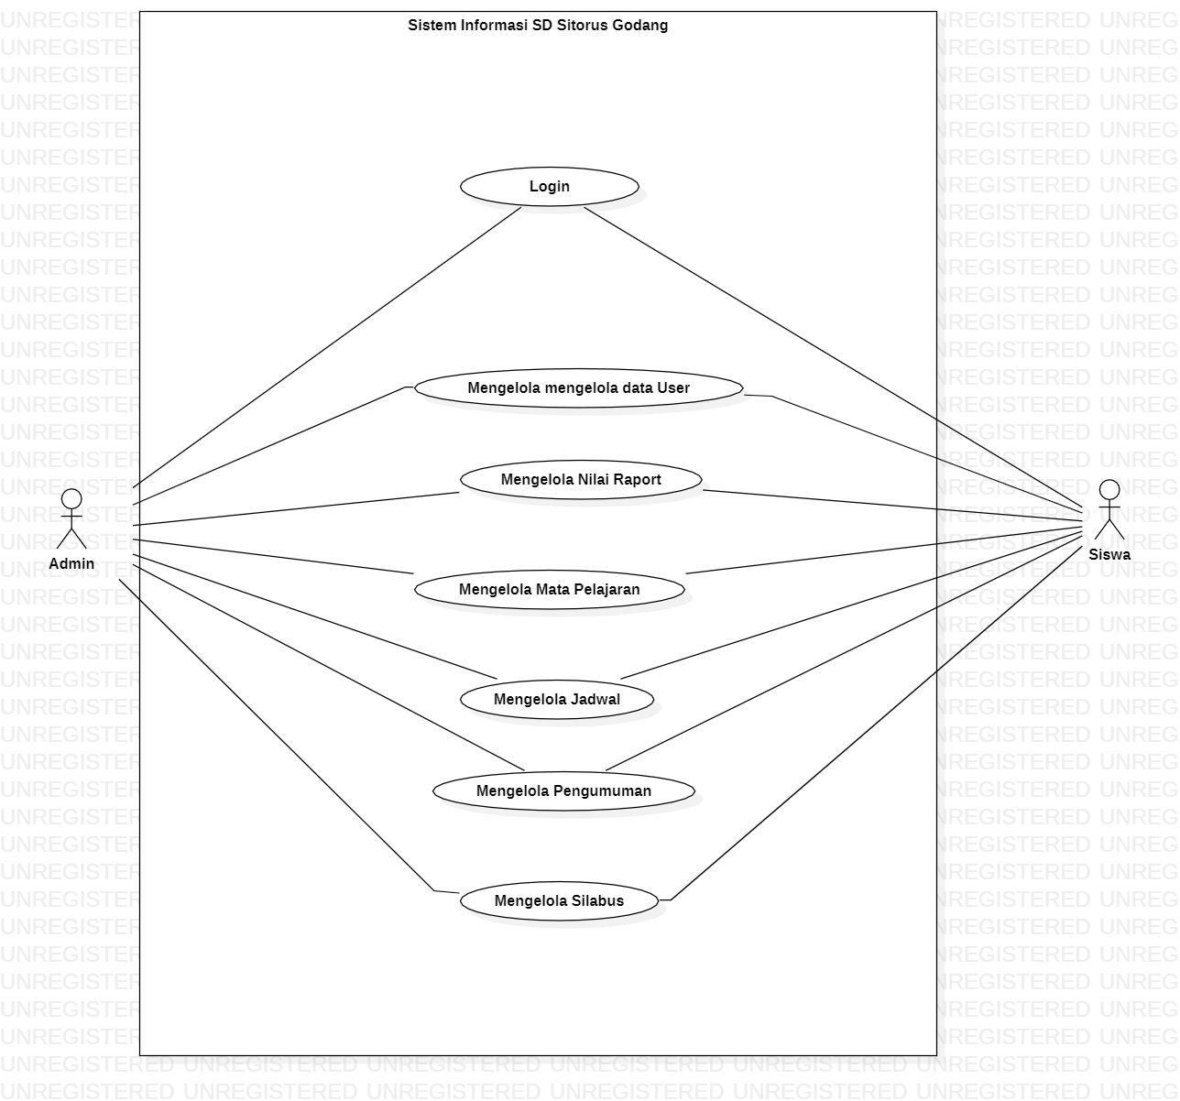

gambar 2 Use Case Diagram

### 2.2 Business Process Modeling Notation

Setiap fungsi pada sistem dapat dijalankan dengan proses yang tertera pada setiap business process modeling notation berikut

### 2.2.1 Proses Bisnis Login

Untuk masuk ke dalam sistem, maka user harus memasukkan nama lengkap dan kata sandi yang benar yang telah dibuatkan oleh *admin* sebelumnya. Proses bisnis login dapat dilihat dari gambar 1.

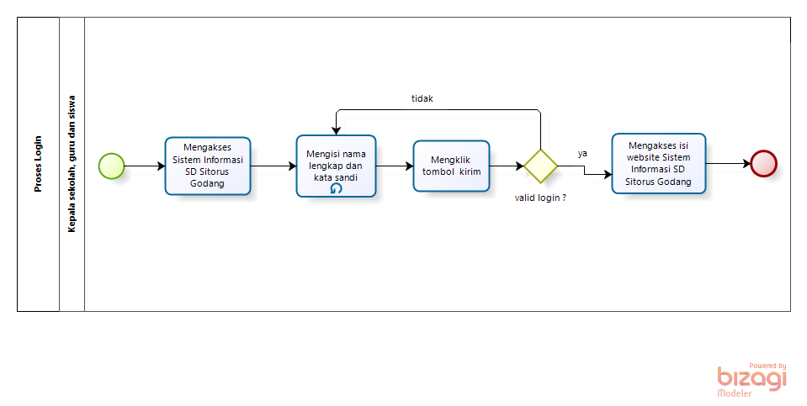

**Gambar 1 BPMN login**

### 2.2.2 **Proses Bisnis** Tambah Data Pengguna

Admin dapat menambahkan data pengguna, maka admin harus melakukan login kedalam sistem terlebih dahulu. Jika sudah melakukan login, maka admin memilih data pengguna dan memilih tombol tambah data. Proses admin menambahkan data pengguna dilihat dari gambar 2.

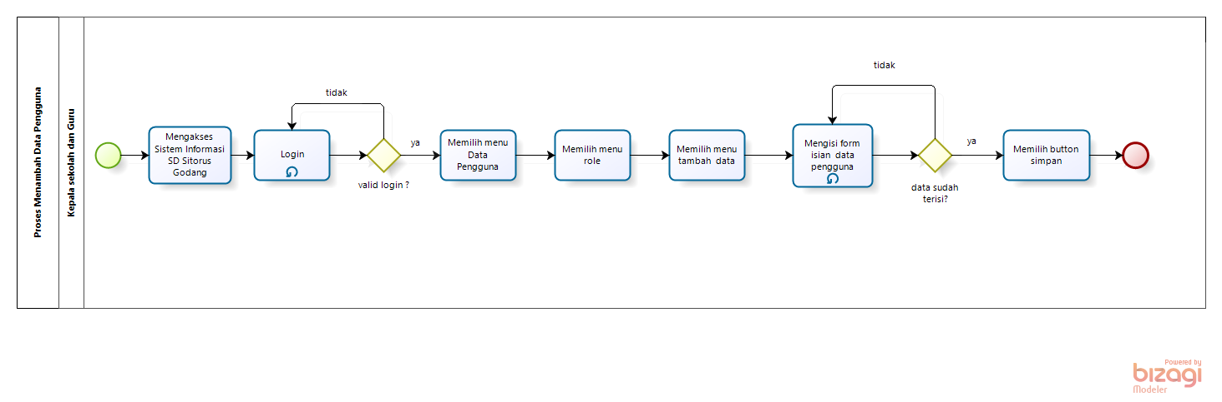

**Gambar 2 BPMN Tambah Data Pengguna**

### 2.2.3 **Proses Bisnis** Edit Data Pengguna

Admin dapat mengedit data pengguna yang telah diupload di website. Admin terlebih dahulu harus melakukan login kedalam sistem terlebih lalu admin memilih data pengguna dan memilih icon edit pada action data pengguna. Proses bisnis ini dapat dilihat dari gambar 3.

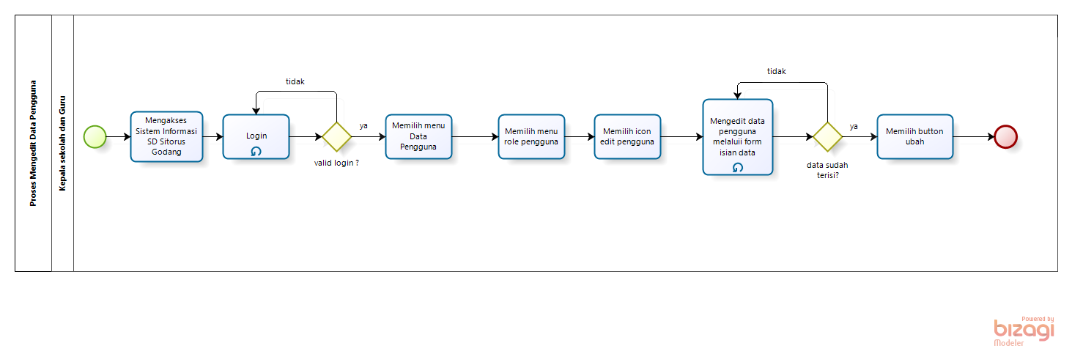

**Gambar 3 BPMN Edit Data Pengguna**

### 2.2.4 **Proses Bisnis** Hapus Data Pengguna

Admin dapat menghapus data pengguna yang telah ditambahkan sebelumnya, data pengguna yang telah diupload bisa saja salah. Maka dari itu, admin dapat menghapus data pengguna tersebut dari website. Proses menghapus data pengguna dapat dilihat pada gambar 4.

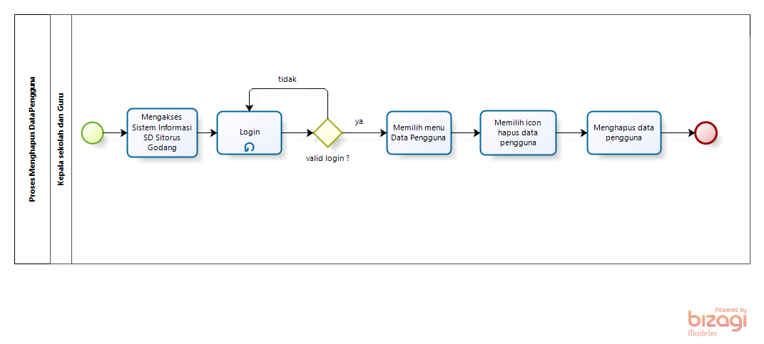

**Gambar 4 BPMN Hapus Data Pengguna**

### 2.2.5 Proses Bisnis Tambah Mata Pelajaran

Admin dapat menambahkan mata pelajaran, maka admin harus melakukan login kedalam sistem terlebih dahulu. Jika sudah melakukan login, maka admin memilih menu mata pelajaran dan memilih tombol tambah mata pelajaran. Proses admin menambahkan mata pelajaran dilihat dari gambar 5.

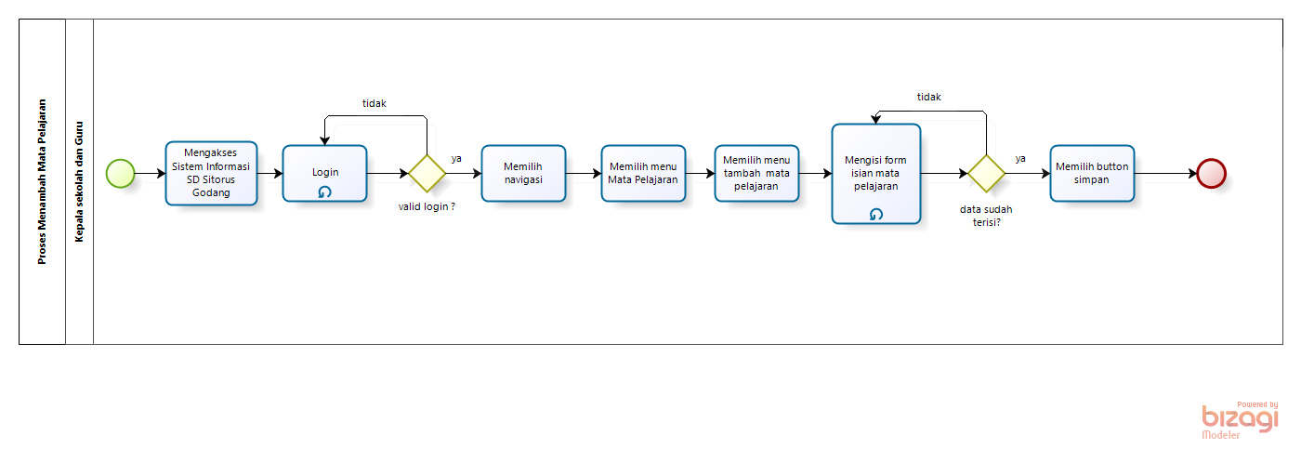

**Gambar 5 BPMN Tambah Mata Pelajaran**

### 2.2.6 Proses Bisnis Edit Mata Pelajaran

Admin dapat mengedit mata pelajaran yang telah diupload di website. Admin terlebih dahulu harus melakukan login kedalam sistem terlebih lalu admin memilih mata pelajaran dan memilih tombol edit pada action mata pelajaran. Proses bisnis ini dapat dilihat dari gambar 6.

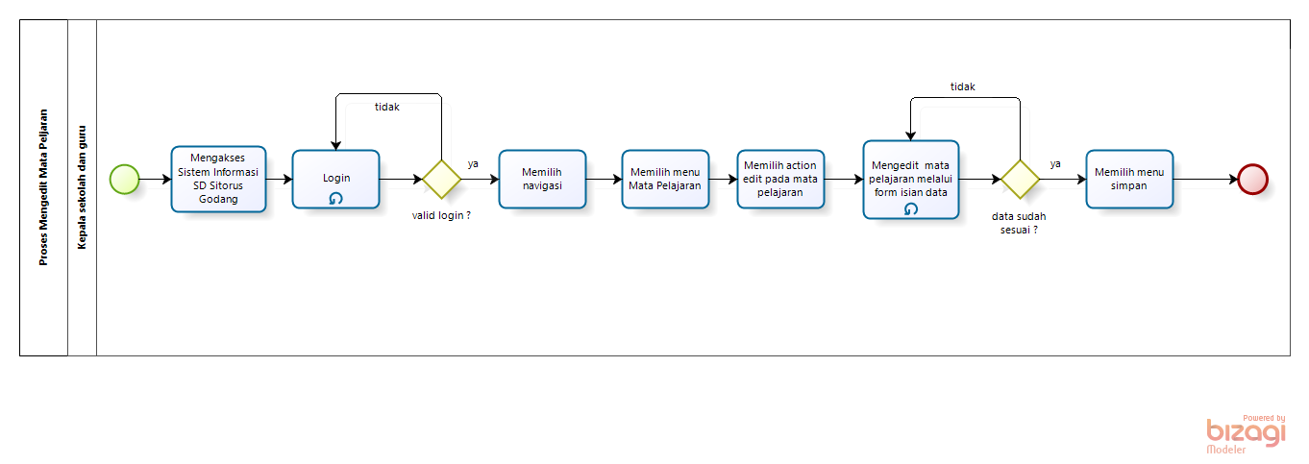

**Gambar 6 BPMN Edit Mata Pelajaran**

### 2.2.7 Proses Bisnis Hapus Mata Pelajaran

Admin dapat menghapus mata pelajaran yang telah ditambahkan sebelumnya, mata pelajaran yang telah diupload bisa saja salah. Maka dari itu, admin dapat menghapus mata pelajaran tersebut dari website. Proses menghapus mata pelajaran dapat dilihat pada gambar 7.

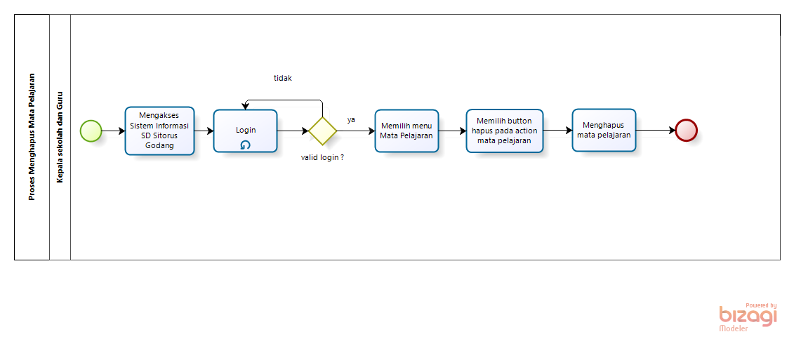

**Gambar 7 BPMN Hapus Mata Pelajaran**

### 2.2.8 Proses Bisnis Tambah Nilai Raport

Admin dapat menambahkan nilai, maka admin harus melakukan login kedalam sistem terlebih dahulu. Jika sudah melakukan login, maka admin memilih menu nilai dan memilih tombol tambah nilai. Proses admin menambahkan nilai dilihat dari gambar 8.

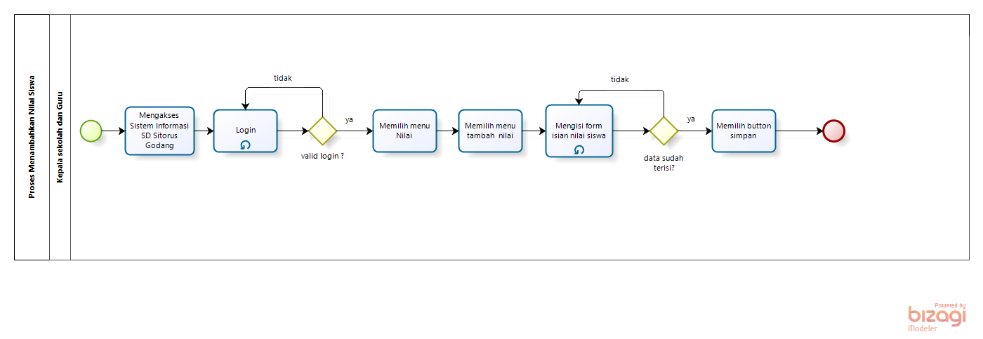

**Gambar 8 BPMN Tambah Nilai Raport**

### 2.2.9 Proses Bisnis Edit Nilai Raport

Admin dapat mengedit nilai yang telah diupload di website. Admin terlebih dahulu harus melakukan login kedalam sistem terlebih lalu admin memilih nilai dan memilih tombol edit pada action nilai. Proses bisnis ini dapat dilihat dari gambar 9.

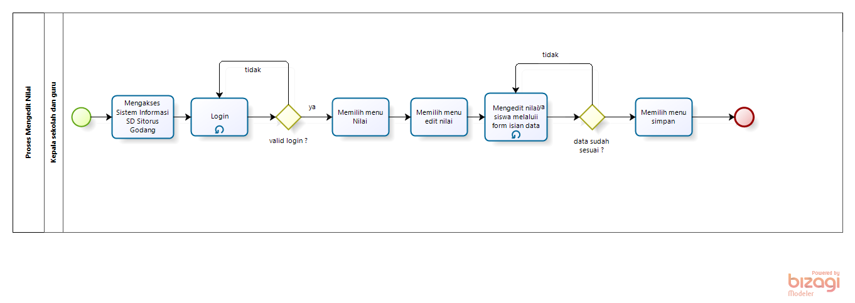

**Gambar 9 BPMN Edit Nilai Raport**

### 2.2.10 Proses Bisnis Hapus Nilai Raport

Admin dapat menghapus nilai yang telah ditambahkan sebelumnya, nilai yang telah diupload bisa saja salah. Maka dari itu, admin dapat menghapus nilai tersebut dari website. Proses menghapus nilai dapat dilihat pada gambar 10.

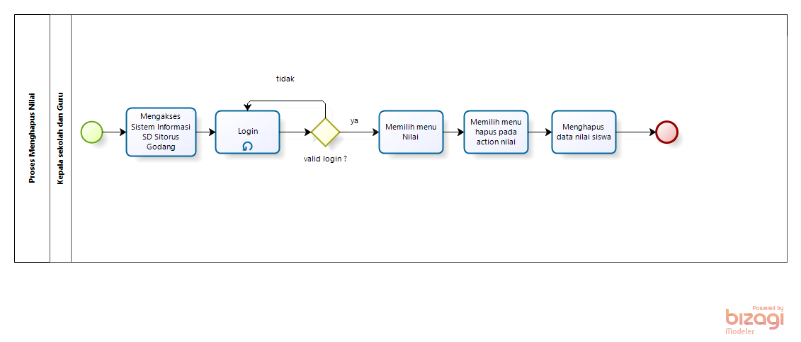

**Gambar 10 BPMN Hapus Nilai Raport**

### 2.2.11 Proses Bisnis Tambah Pengumuman

Admin dapat menambahkan pengumuman, maka admin harus melakukan login kedalam sistem terlebih dahulu. Jika sudah melakukan login, maka admin memilih menu pengumuman dan memilih tombol tambah pengumuman. Proses admin menambahkan pengumuman dilihat dari gambar 11.

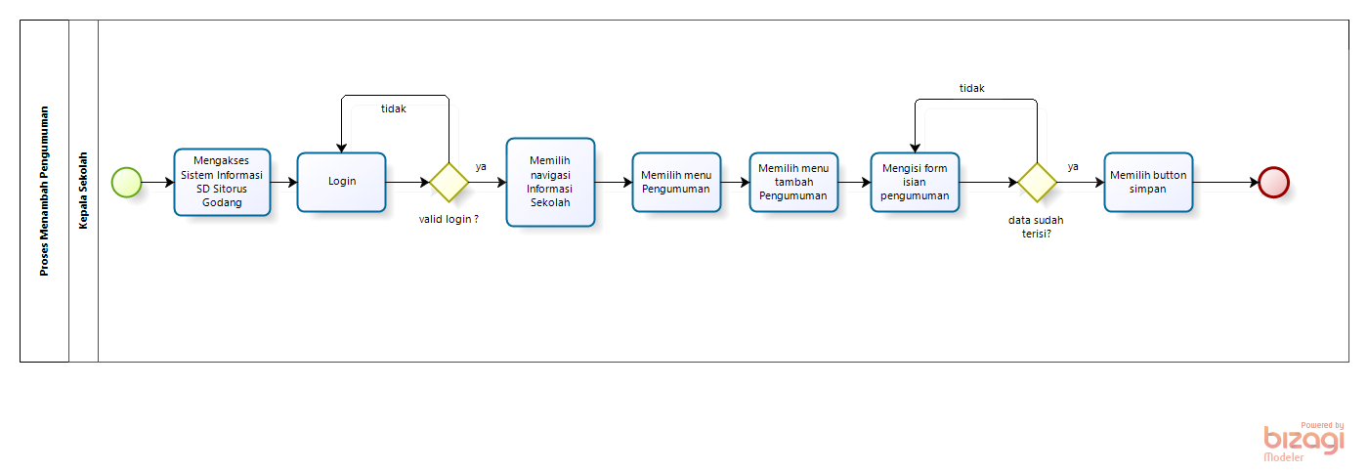

**Gambar 11 BPMN Tambah Pengumuman**

### 2.2.12 Proses Bisnis Edit Pengumuman

Admin dapat mengedit pengumuman yang telah diupload di website. Admin terlebih dahulu harus melakukan login kedalam sistem terlebih lalu admin memilih pengumuman dan memilih tombol edit pada action pengumuman. Proses bisnis ini dapat dilihat dari gambar 12.

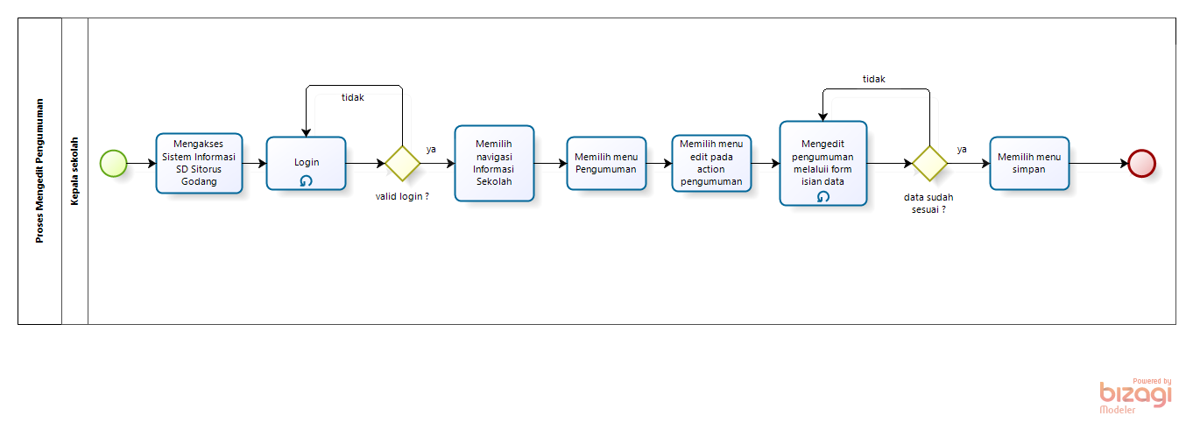

**Gambar 12 BPMN Edit Pengumuman**

### 2.2.13 Proses Bisnis Hapus Pengumuman

Admin dapat menghapus pengumuman yang telah ditambahkan sebelumnya, pengumuman yang telah diupload bisa saja salah. Maka dari itu, admin dapat menghapus pengumuman tersebut dari website. Proses menghapus pengumuman dapat dilihat pada gambar 13.

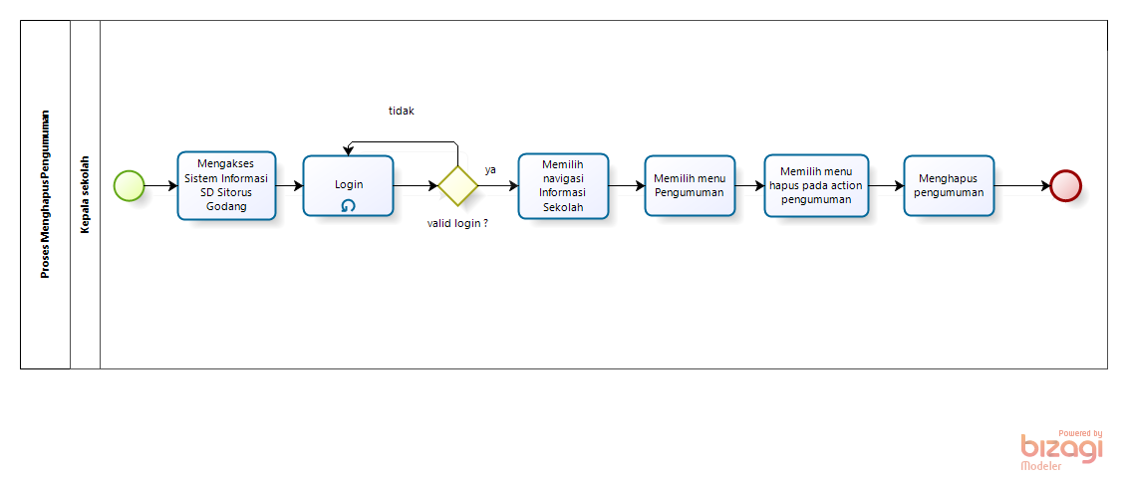

**Gambar 13 BPMN Hapus Pengumuman**

### 2.2.14 Proses Bisnis Tambah Silabus

Admin dapat menambahkan silabus, maka admin harus melakukan login kedalam sistem terlebih dahulu. Jika sudah melakukan login, maka admin memilih menu silabus dan memilih tombol tambah silabus. Proses admin menambahkan silabus dilihat dari gambar 14.

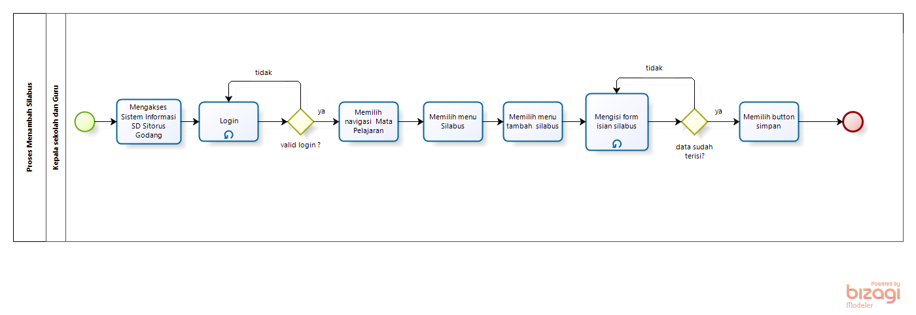

**Gambar 11 BPMN Tambah Silabus**

### 2.2.15 Proses Bisnis Edit Silabus

Admin dapat mengedit silabus yang telah diupload di website. Admin terlebih dahulu harus melakukan login kedalam sistem terlebih lalu admin memilih silabus dan memilih tombol edit pada action silabus. Proses bisnis ini dapat dilihat dari gambar 15.

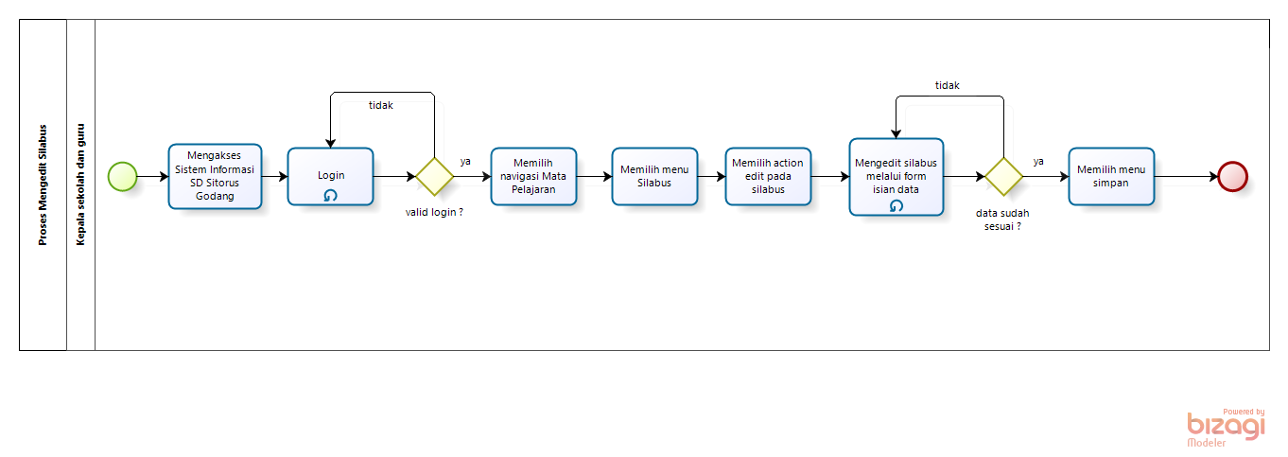

**Gambar 15 BPMN Edit Silabus**

### 2.2.16 Proses Bisnis Hapus Silabus

Admin dapat menghapus silabus yang telah ditambahkan sebelumnya, silabus yang telah diupload bisa saja salah. Maka dari itu, admin dapat menghapus silabus tersebut dari website. Proses menghapus silabus dapat dilihat pada gambar 16.

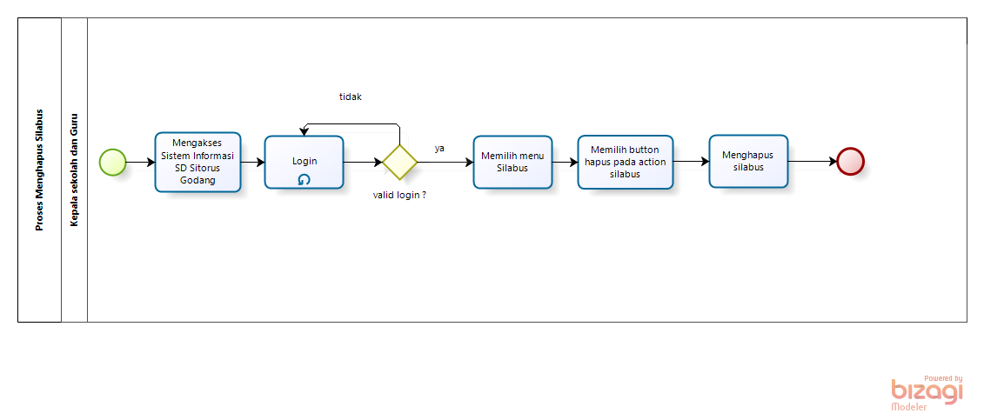

**Gambar 16 BPMN Hapus Silabus**

### 2.2.14 Proses Bisnis Tambah Jadwal

Admin dapat menambahkan jadwal kelas, maka admin harus melakukan login kedalam sistem terlebih dahulu. Jika sudah melakukan login, maka admin memilih menu jadwal kelas dan memilih tombol tambah jadwal. Proses admin menambahkan jadwal dilihat dari gambar 17.

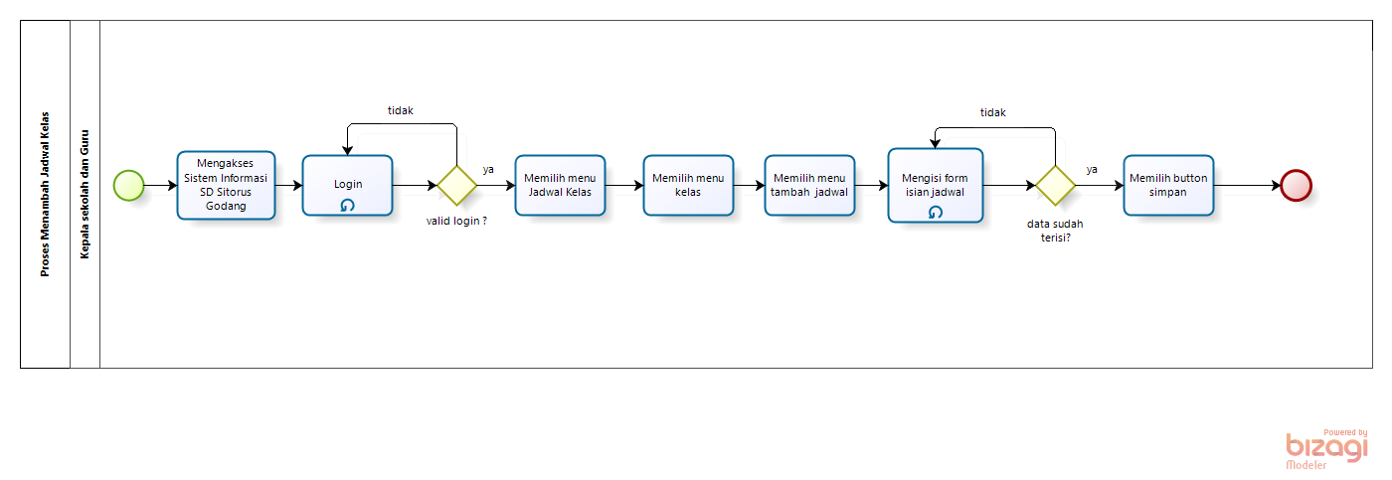

**Gambar 17 BPMN Tambah Jadwal**

### 2.2.15 Proses Bisnis Edit Jadwal

Admin dapat mengedit jadwal yang telah diupload di website. Admin terlebih dahulu harus melakukan login kedalam sistem terlebih lalu admin memilih jadwal dan memilih tombol edit pada action jadwal. Proses bisnis ini dapat dilihat dari gambar 18.

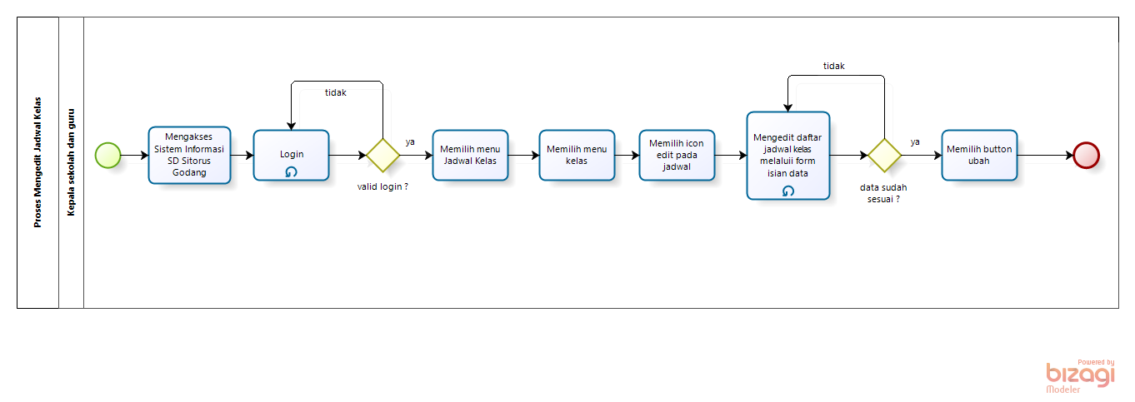

**Gambar 18 BPMN Edit Jadwal**

### 2.2.16 Proses Bisnis Hapus Jadwal

Admin dapat menghapus jadwal yang telah ditambahkan sebelumnya, jadwal yang telah diupload bisa saja salah. Maka dari itu, admin dapat menghapus jadwal tersebut dari website. Proses menghapus jadwal dapat dilihat pada gambar 19.

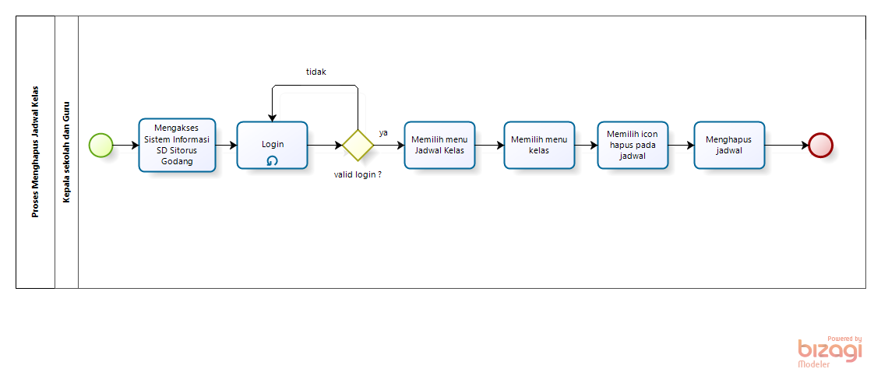

**Gambar 19 BPMN Hapus Jadwal**

3. Tampilan Service

4. Tampilan Aplikasi

Pada bab 3 berisi tentang tampilan aplikasi yang telah di bangun

1. Tampilan halaman login

Tampilan halaman login terlampir pada gambar

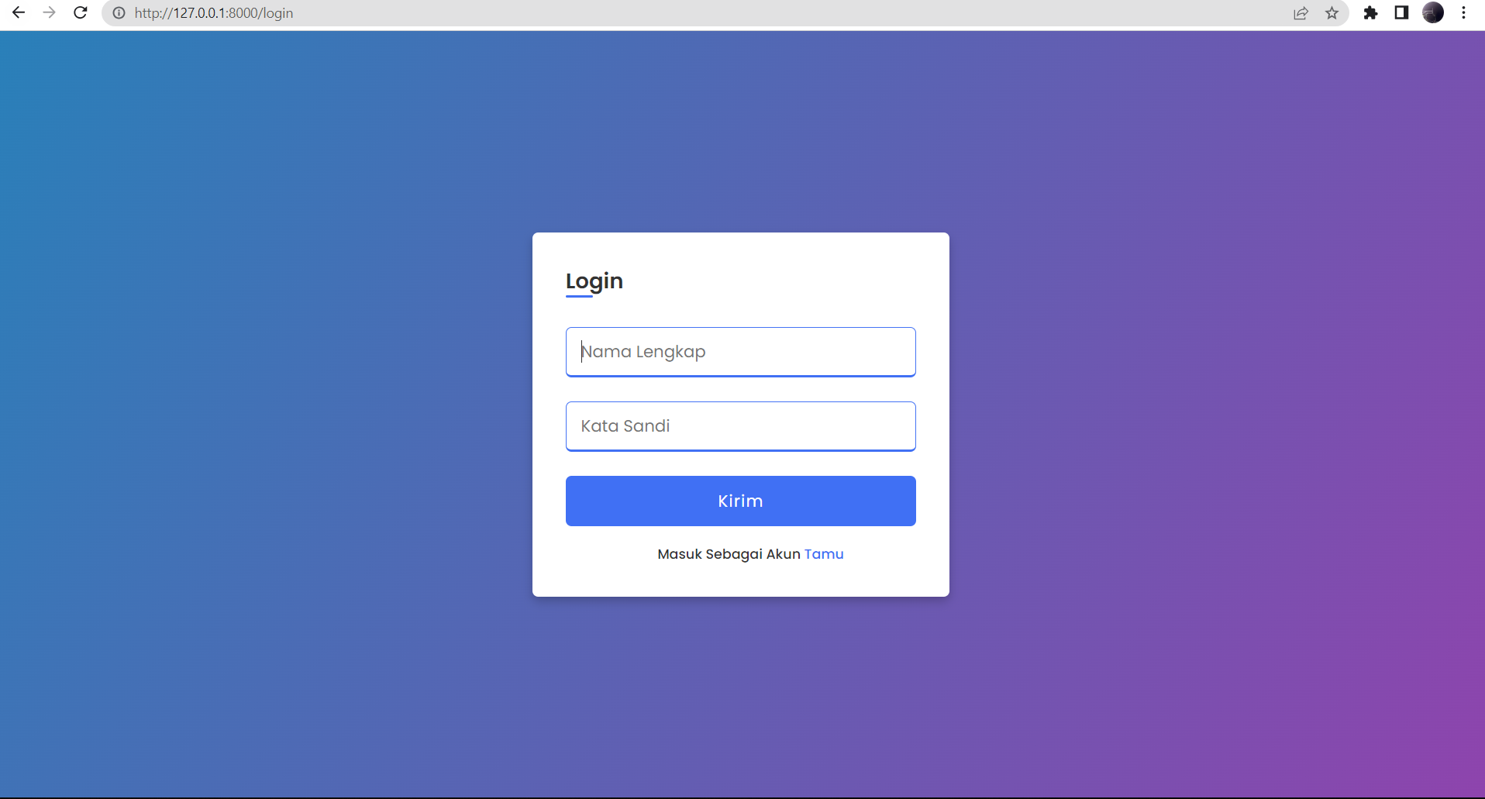

1. Tampilan halaman tambah data user

Tampilan halaman tambah data user terlampir pada gambar

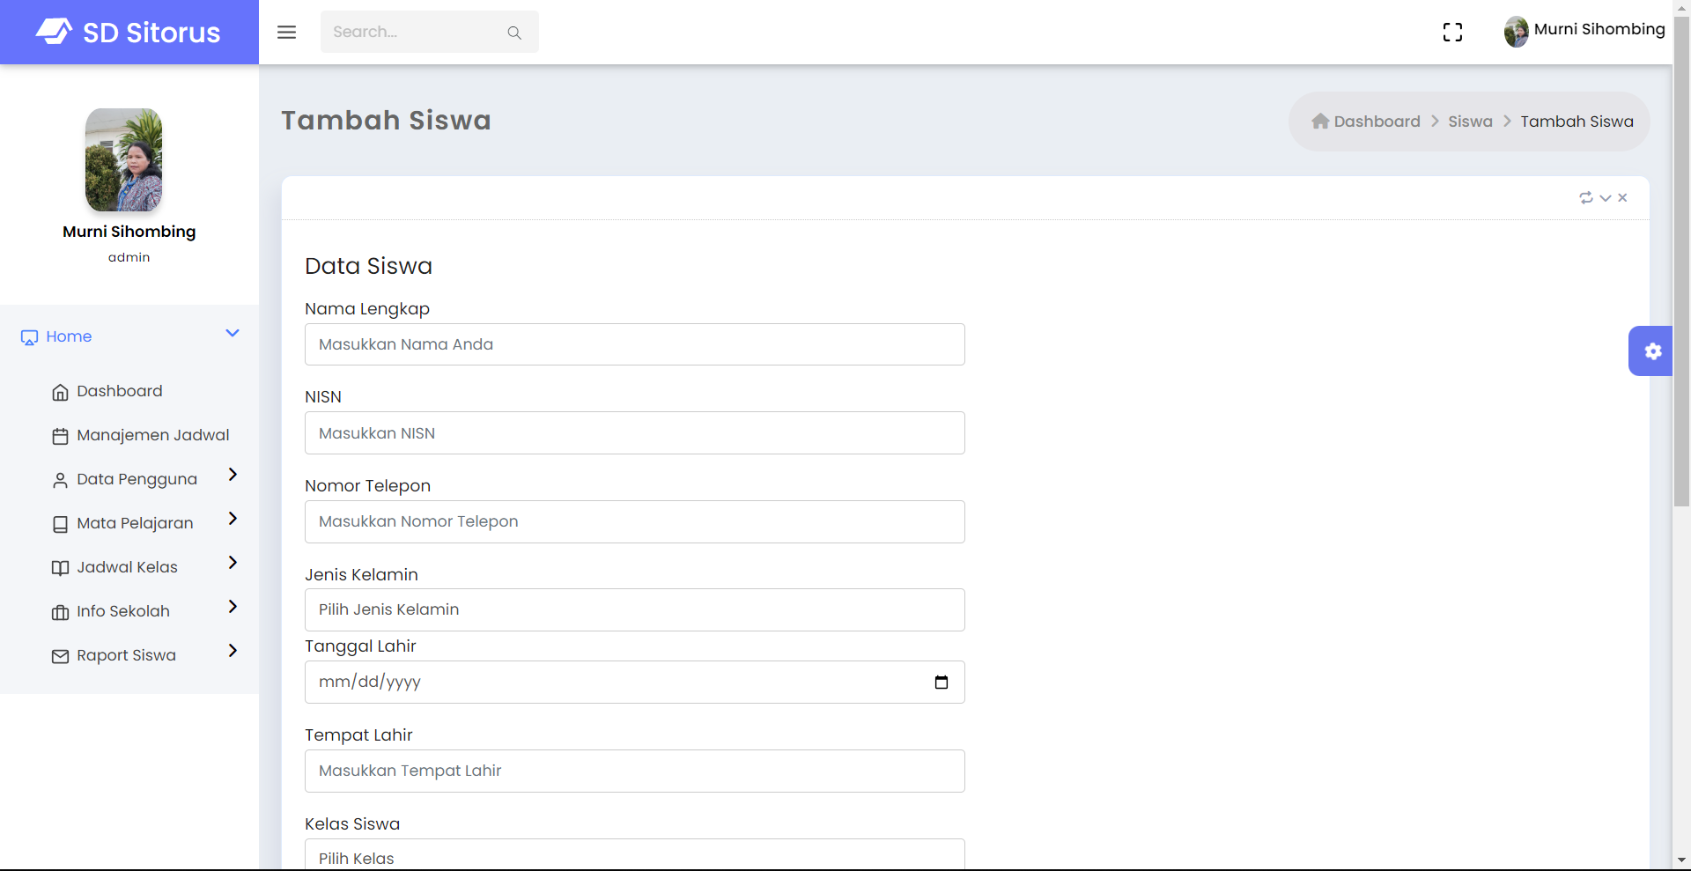

1. Tampilan halaman tambah silabus

Tampilan halaman tambah silabus terlampir pada gambar

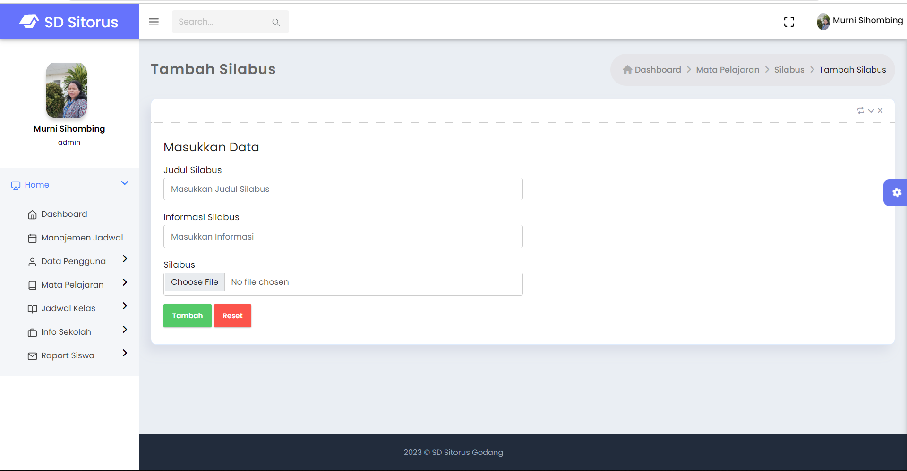

1. Tampilan halaman tambah pengumuman

Tampilan halaman tambah pengumuman terlampir pada gambar

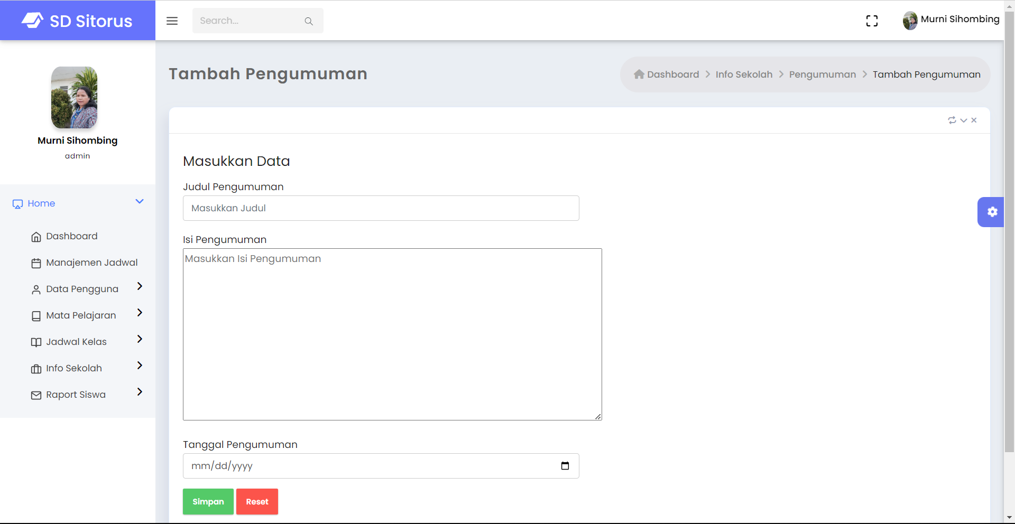

1. Tampilan halaman tambah jadwal

Tampilan halaman tambah jadwal terlampir pada gambar

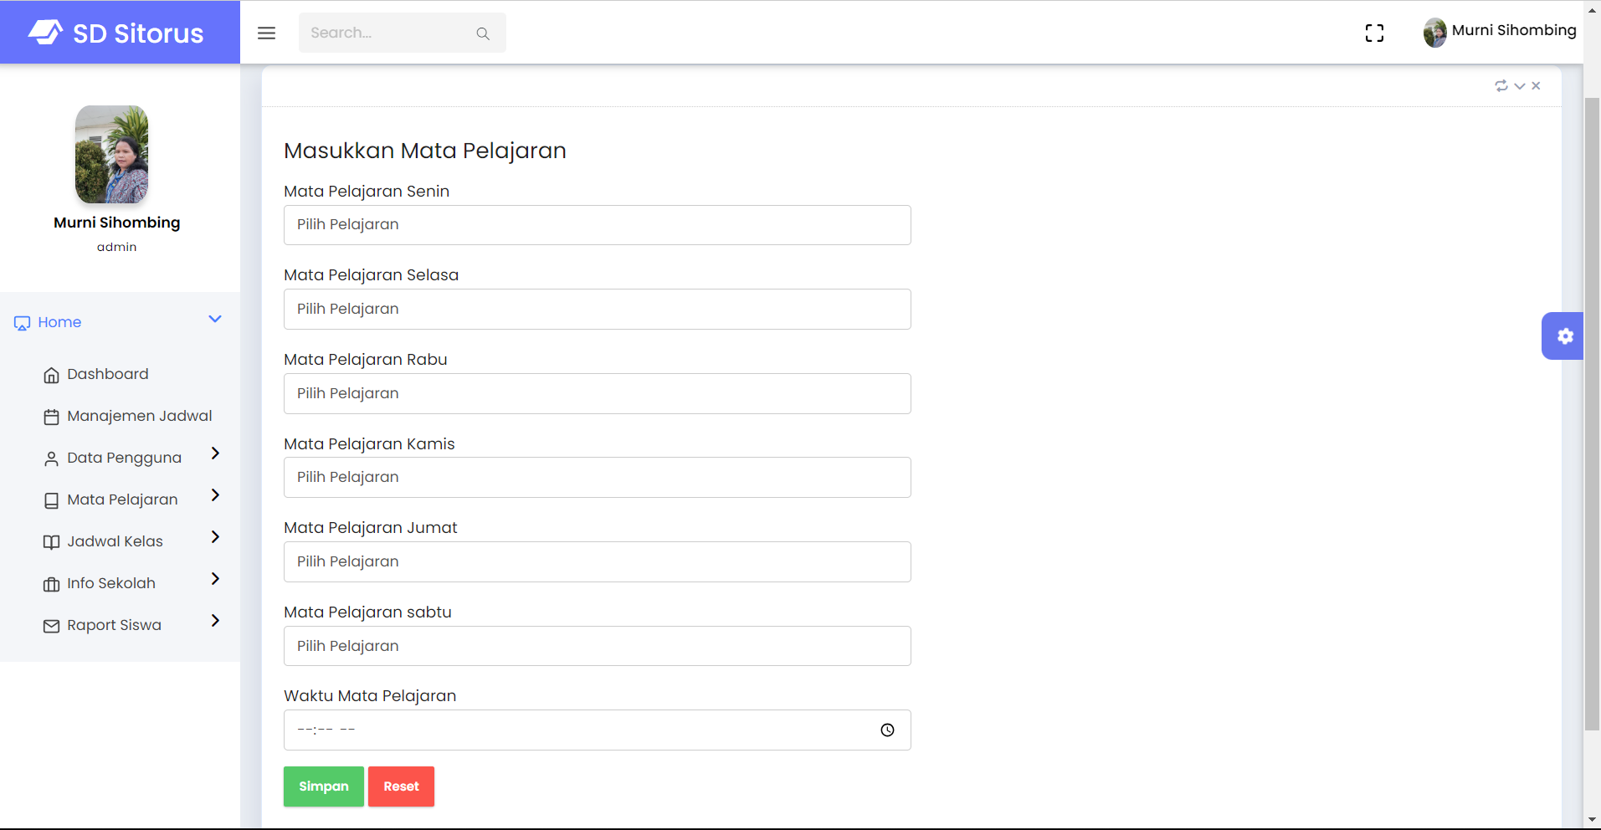

1. Tampilan halaman tambah matapelajaran

Tampilan halaman tambah matapelajaran terlampir pada gambar

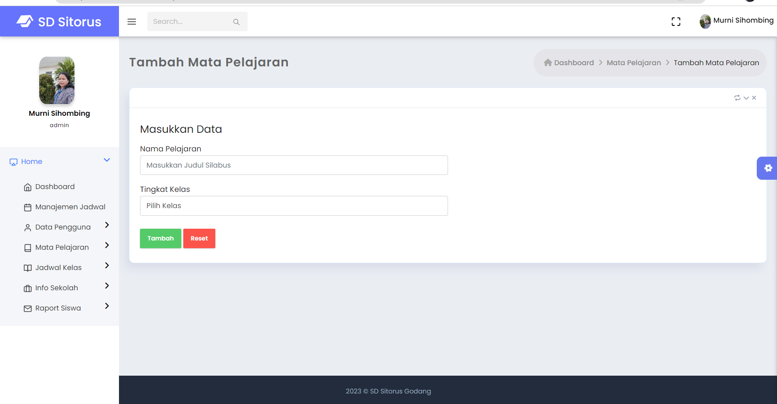

1. Tampilan halaman tambah nilai raport

Tampilan halaman tambah nilai raport terlampir pada gambar

